Jogo da Vida - OpenMP

PUCRS

Pontifícia Universidade Católica do Rio Grande do Sul  
felipe.duro@acad.pucrs.br

Resumo

Este trabalho consiste em implementar o Jogo da Vida (Conway's Game Of Life) em linguagem C. Posteriormente o programa deverá ser executado de forma paralela utilizando a API OpenMP. A análise de desempenho e comparação de resultados serão abordados neste relatório.

Implementação

Este trabalho utilizou como base a implementação sequencial do algoritmo encontrado no site de *Rosetta Code* [1]. Algumas pequenas alterações foram realizadas no código base afim de facilitar e versatilizar a utilização do programa. A quantidade de gerações, bem como o tamanho da matriz utilizada na simulação foram parametrizadas. Posteriormente outro parâmetro foi adicionado ao programa, a quantidade de threads a serem executadas de forma concorrente.

Utilização do programa

Para executar o programa, já compilado, devemos passar os seguintes parametros: quantidade de gerações, tamanho da matriz, número de núcleos.

Ex: ./game_mp 20000 200 4

Sendo assim, o mesmo código serve tanto para execuções sequenciais quanto paralelas. Para execuções sequenciais, basta trocarmos o último parametro para 1.

Paralelização do problema

Concentrar os esforços nas principais iterações do problema foi a estrategia adotada para a paralelização do algoritmo. Sendo assim, a função que percorre a matriz e define quais células morrem ou vivem foi paralelizada utilizando as diretivas do OpenMP.

As únicas diferenças entre as implementações paralela e serial estao destacas na Figura 1. Foram utiilzados duas primitivas diferentes no encadeamento das iterações. A primiera delas utiliza a diretiva *#pragma omp parallel private (i, j, cs, alive)* que faz com que o comando *for* seja executado de forma paralela mantendo as variáveis *i*, *j*, *cs* e *alive* privadas. A segunda utiliza *#pragma omp for,* que simplesmente executa a iteração de forma concorrente.

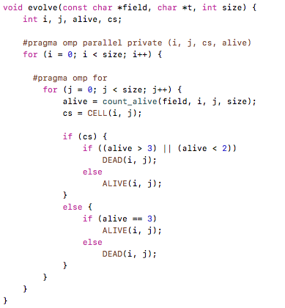

Figura 1

Análise de resultados

Para os testes foram utilizados os seguintes parametros:

matriz de tamanho x, y gerações e quantidade de núcleos variaveis entre 1, 2, 4, 6, 8 e 16.

Abaixo podemos vizualizar o gráfico de speed-up da execução do algoritmo.

Notamos que a variação de núcleos entre 1 e 2 faz com que a paralelização obtenha o speed-up mais próximo do ideal. Também é possivel visualizar que após 8 núcleos a simulação deixa de reduzir o tempo de execução.

Referências

[1] Código base do Jogo da Vida:

https://rosettacode.org/wiki/Conway%27s_Game_of_Life/C